Zarządzanie dokumentacją w firmie z Lucy DMS
Lucy DMS to oprogramowanie stworzone dla mniejszych i większych firm. Posiada wiele zalet, które warto poznać. <b>Zarządzanie dokumentacją w firmie</b> może być naprawdę proste i efektywne. Wystarczy tylko posiłkować się odpowiednimi programami.

Zarządzanie dokumentacją w firmie - efektywne i bardzo proste
Wiele firm, zarówno większych jak i mniejszych zmaga się z nadmierną ilością dokumentacji. Ilość papierkowej roboty często zależy od ilości pracowników, klientów i historii firmy. Wiadomo, ze z czasem funkcjonowania firmy przybywa dokumentacji. Zarządzanie dokumentacją w firmie powinno przebiegać sprawnie. Zwykle zadanie to jest powierzone jednej lub kilku osobom. Jednak człowiek potrafi być omylny. Warto wspomóc swoja prace o wiarygodne i pomocne oprogramowanie dla firm - Lucy DMS. Nie znasz go? Specjalnie dla Ciebie przedstawimy jego funkcjonalność podstawowe funkcje. Czy z niego skorzystasz? Ten wybór należy wyłącznie do Ciebie.

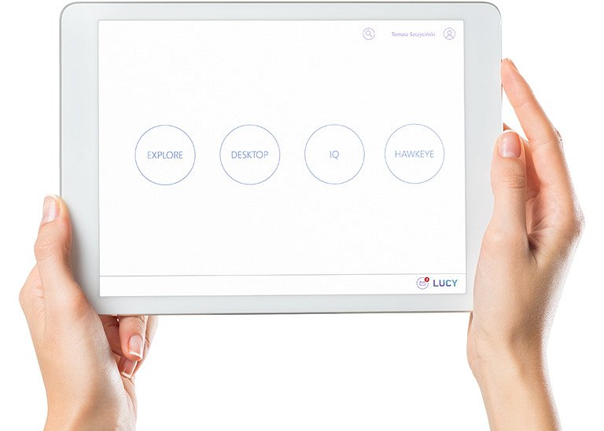
Lucy DMS - co to takiego?
Zarządzanie dokumentacją w firmie z Lucy DMS dla wielu firm stało się o wiele bardziej efektowne. System ten pozwala przechowywać wszystkie najważniejsze dane firmy w jednym bezpiecznym miejscu. Nie grozi więc ich wyciek na zewnątrz. Co ważne, program ten jest bardzo prosty i intuicyjny. W momencie wdrożenia go do firmy zbędne są długotrwałe szkolenia. Lucy DMS ma przejrzysty interfejs. Program jest bardzo inteligentny. Zarządzanie dokumentacją w firmie jest ściśle podporządkowanej danej polityce i nawykom firmy. Sprawdź!

